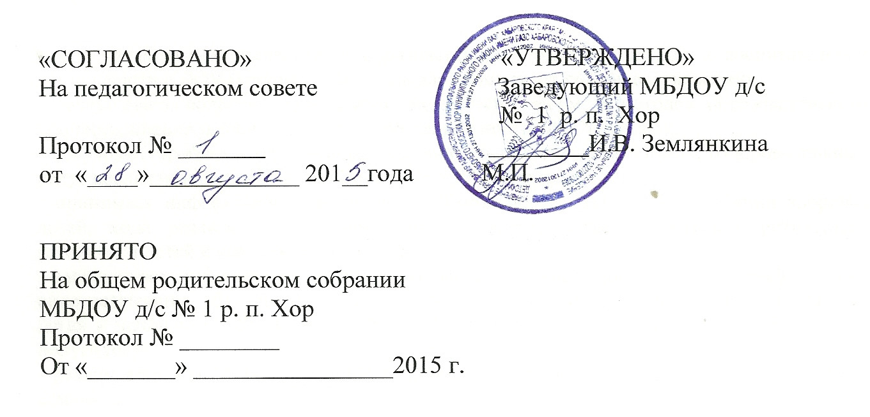

**Положение**

**о взаимодействии с семьями воспитанников в соответствии с ФГОС ДО муниципального бюджетного дошкольного образовательного учреждения детского сада № 1 рабочего поселка Хор муниципального района имени Лазо Хабаровского края**

1. **Общие положения.**
2. 1. Настоящее положение разработано для муниципального бюджетного дошкольного образовательного учреждения   детского сада № 1 рабочего поселка Хор муниципального района имени Лазо Хабаровского края (далее Учреждение) в соответствии:

- с законом «Об Образовании в Российской Федерации» № 273-ФЗ от 29.12.2012;

- Федеральными Государственными образовательными стандартами дошкольного образования (ФГОС ДО) приказ № 1155 от 17.10.2013.

1. 2. Качественное взаимодействие с семьями воспитанников является одним из главных условий для полноценного развития ребенка дошкольного возраста.
2. 3. Учреждение предоставляет родителям (законным представителям) информацию о программе, методах и формах её реализации, а также обсуждает с родителями (законными представителями ) вопросы, связанные  с реализацией основной образовательной программы Учреждения.
3. 4. Взаимодействие педагогов с семьями воспитанников проходит в  рабочее время.
4. **Цели и задачи взаимодействия с семьями воспитанников.**
5. 1. Целью взаимодействия с семьями воспитанников является создание  условий для участия родителей (законных представителей) в образовательной деятельности и поддержка родителей (законных представителей) в воспитании детей, охране и укреплении их здоровья, а также вовлечение семей в непосредственно образовательную деятельность.
6. 2. Основные задачи взаимодействия с семьями воспитанников:

- организация сотрудничества Учреждения с семьей;

- обеспечение  психолого-педагогической поддержки семьи и повышение компетентности родителей (законных представителей) в вопросах развития и образования, охраны и укрепления здоровья детей;

- оказание помощи родителям (законным представителям) в воспитании детей, охране и укреплении их физического и психического здоровья, в развитии индивидуальных способностей и необходимой коррекции нарушений их развития;

- взаимодействие с родителями (законными представителями) по вопросам образования ребенка, непосредственного вовлечения их в образовательную деятельность, в том числе посредством создания образовательных проектов совместно с семьей на основе выявления потребностей и поддержки образовательных инициатив семьи;

- осуществление консультативной поддержки родителей (законных представителей) по вопросам образования и охраны здоровья детей, в том числе инклюзивного образования (в случае его организации).

1. **Принципы взаимодействия Учреждения с семьями:**

- принцип гуманизации - предполагает установление подлинно человеческих, равноправных и партнерских отношений в системе «ДОУ – семья»;

- принцип индивидуализации - требует глубокого изучения особенностей семей воспитанников, а также создания управляемой системы форм и методов индивидуального взаимодействия;

- принцип открытости - позволяет осознать, что только общими усилиями семьи и Учреждения можно построить полноценный процесс обучения, воспитания и развития ребенка;

- принцип непрерывности преемственности между Учреждением и семьёй воспитанника на всех ступенях обучения;

- принцип психологической комфортности - заключается в снятии всех стрессовых факторов воспитательно-образовательного процесса, в создании в Учреждении эмоционально-благоприятной атмосферы.

1. **Методы и формы взаимодействия с семьями воспитанников.**

- Совместные досуги, праздники.

- Участие родителей в выставках, конкурсах, проектной деятельности.

- Организация дней открытых дверей.

- Выпуск газет.

- Семинары – практикумы, круглые столы.

- Игры с педагогическим содержанием.

- Беседы, консультации, рекомендации.

- Информирование родителей (законных представителей) о работе Учреждения через систему Интернет.

- Привлечение родителей (законных представителей) к проведению непосредственно образовательной деятельности и к программам дополнительного образования (кружковая деятельность).

1. **Документация и отчетность.**

5.1. Каждый педагогический работник  имеет документацию, отражающую основное содержание, организацию и методику работы по  взаимодействию с семьями воспитанников (план деятельности, протоколы заседаний, аналитические выводы, конспекты);

5.2. Итоговое  заседание педагогического совета предполагает заслушивание отчета о проделанной работе по взаимодействию с семьями и перспективах дальнейшей деятельности.

1. **Критерии анализа взаимодействия с семьями в Учреждении**

6.1. Критерии анализа годового плана:

- планирование задач на диагностической основе с учетом анализа достижений и трудностей в работе с семьей за прошлый год;

- учет интересов и запросов родителей при планировании содержания мероприятий;

- разнообразие планируемых форм работы;

- планирование работы по повышению профессиональной компетентности педагогических кадров по вопросам взаимодействия с семьей; разнообразие форм методической помощи педагогиче­ским кадрам в вопросах взаимодействия с семьей (педагогиче­ские советы, семинары, работа в творческих группах, консультации, деловые игры, тренинги и т.д.);

- выявление, обобщение, внедрение успешного опыта работы отдельных педагогов с семьями воспитанников;

- выявление передового опыта семейного воспитания и распространение его в Учреждении.

6.2. Критерии анализа планов воспитательно-образовательной работы педагогов:

- планирование содержания мероприятий на основе учета интересов, нужд, потребностей родителей;

- разнообразие планируемых форм работы с семьей.

6.3. Критерии анализа протоколов родительских собраний:

- разнообразие тематики и форм проведенных собраний;

- отражение в протоколе активности родителей (вопросы, пожелания, предложения со стороны родителей);

- учет мнения и пожеланий родителей при организации по­следующих мероприятий.

1. **Контроль**

7.1. Взаимодействие с семьями воспитанников  является одним из звеньев по реализации  основной образовательной программы Учреждения.

7.2. Контроль за данной деятельностью  осуществляет заведующий и старший воспитатель.

7.3. Старший воспитатель имеет право:

- посещать групповые родительские собрания, заблаговременно информируя об этом воспитателя;

- изменить планирование работы по взаимодействию с родителями по производственной необходимости;

- привлекать родителей воспитанников  к мероприятиям (выставкам, конкурсам и т.д.) в Учреждении.

* 1. **Срок действия положения**
  2. Срок данного положения не ограничен. Положение действует до принятия нового.

8.2. Настоящее положение, также изменения и дополнения в положение о взаимодействии с семьями воспитанников в соответствии с ФГОС дошкольного образования могут вноситься на организационно-методических совещаниях и вступают в силу с момента  их утверждения заведующим Учреждения.